Консультация для родителей

«Безопасность на дороге весной»
Наступила весна. Весеннее солнышко манит на воздух, и родители с детьми устремились во дворы, парки, на улицы, чтобы подышать воздухом и отдохнуть от зимних морозов. Становится людно, машины, стоявшие на зимних парковках, выезжают из дворов. Появляются велосипедисты и байкеры, спортсмены надевают ролики и встают на скейты,
да и ваш собственный малыш уже совсем не хочет сидеть на месте, ему нужно бегать, прыгать и лазать.
Как уберечь его в это время, не лишая активной радости?

К сожалению, не все дети правильно ведут себя на улице. Они играют на проезжей части, перебегают дорогу в запрещенных местах. Это кончается иногда трагически. Нельзя забывать, что в весенние дни движение на улицах становится интенсивнее: выезжают и те водители, которые зимой обычно не ездят. Это владельцы индивидуальных транспортных средств, мотоциклов, мотороллеров, мопедов. Кроме того, в сухую солнечную погоду водители ведут свой транспорт быстрее, чем обычно. Поэтому, прежде чем перейти дорогу, внимательно посмотрите по сторонам. И если увидите приближающийся автомобиль, пропустите его. На велосипеде катайтесь только во дворах или на специальных площадках.
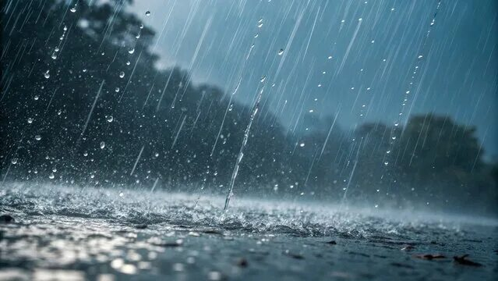
Если на улице дождь.
Дорога скользкая. Стёкла автомобилей покрываются водой. Видимость ухудшается. В таких условиях водителю трудно ехать. Расстояние, нужное для остановки автомобиля, на мокрой дороге увеличивается. Поэтому, возвращаясь из сада, с прогулки, не перебегайте улицу. Посмотрите внимательно вокруг себя, пропустите приближающийся транспорт и, только убедившись в полной безопасности, начинайте переход.
ЗАПОМНИТЕ: даже старый опытный водитель не сможет мгновенно остановить автомобиль.
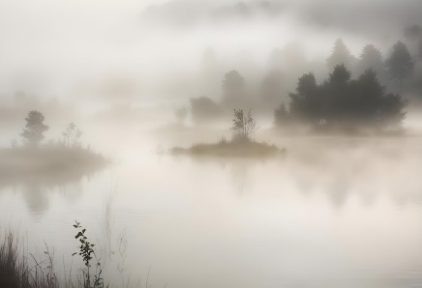
Если на улице туман.
Видимость очень плохая. Поэтому прежде чем перейти дорогу, убедитесь, что по ней не идёт автомобиль. А если рядом окажется малыш, возьмите его за руку и переведите через дорогу. В тумане надо быть особенно осторожным.
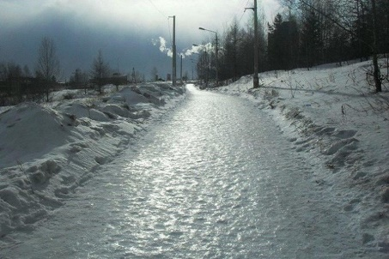
В гололёд.
После тёплых дней наступило похолодание. Дорога покрылась ледяной коркой, стало скользко. В этих условиях появляться перед близко идущим транспортом очень опасно: на скользкой дороге машину остановить
трудно. Поэтому по пути домой будьте особенно осторожны. Не спешите, т.к. можно неожиданно упасть и оказаться под колёсами. Запомните, что от несчастного случая вы убережёте себя только безукоризненным соблюдением Правил дорожного движения.
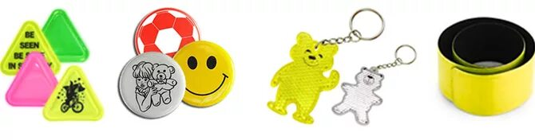
Фликер (световозвращатель)
на одежде - на сегодняшний день реальный способ уберечь ребенка от травмы на неосвещенной дороге. Принцип действия его основан на том, что свет, попадая на ребристую поверхность из специального пластика, концентрируется и отражается в виде узкого пучка. Фликеры отражают свет фар автомобилей и позволяют водителю заметить человека на дороге на расстоянии до 200 метров даже в темное время суток при ближнем свете фар. Когда фары автомобиля "выхватывают" пусть даже маленький световозвращатель, водитель издалека видит яркую световую точку. Поэтому шансы, что пешеход или велосипедист будут замечены, увеличиваются во много раз.
Маленькая подвеска на шнурке или значок на булавке закрепляются на одежде, наклейки - на велосипеде, самокате, рюкзаке, сумке.
На первый взгляд фликер выглядит как игрушка. Но его использование, по мнению экспертов по безопасности дорожного движения, снижает детский травматизм на дороге в шесть с половиной раз!
Чем больше фликеров, тем лучше. Обозначьте себя световозвращающими элементами на левой и правой руках, подвесить по одному фликеру на ремень и сзади на рюкзак. Таким образом, самый оптимальный вариант, когда на пешеходе находится 4 фликера.
Всегда помните, что знание и соблюдение Правил дорожного движения — гарантия безопасности вашей жизни

